Kelompok 1

Screenshot browser, xampp

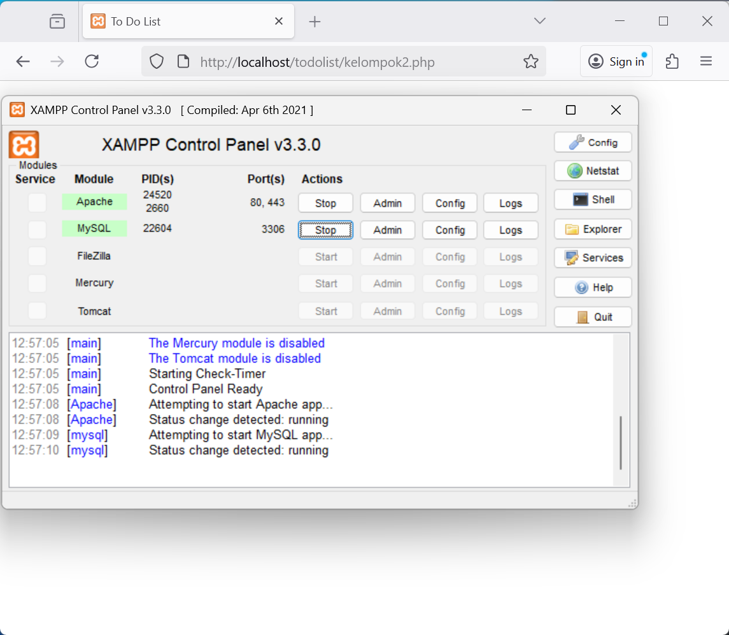

Kelompok 2

Screenshot UI form tugas, daftar tugas

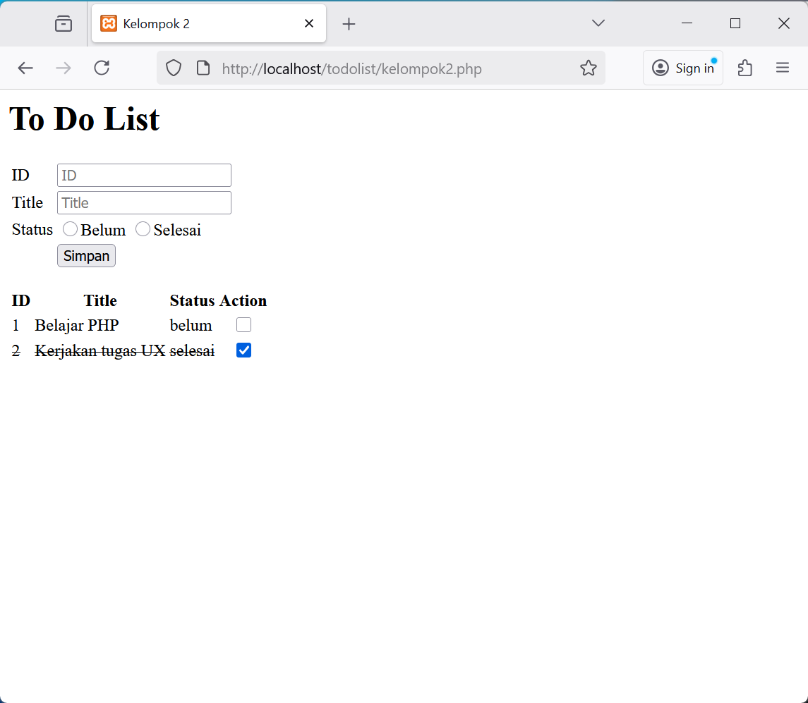

Kelompok 3

Struktur folder

